福建省证券期货业协会
福建省上市公司协会 文件
福州仲裁委员会

闽证协﹝2014﹞45号

关于充分利用仲裁机制
促进辖区证券期货市场纠纷解决的通知

辖区各上市公司、证券期货经营机构、投资咨询机构：
为贯彻落实国务院《关于进一步加强资本市场中小投资者合法权益保护工作的意见》、《关于进一步促进资本市场健康发展的若干意见》以及国务院法制办、中国证监会《关于依法做好证券期货合同纠纷仲裁工作的通知》（国法﹝2004﹞5号，以下简称国法5号文）关于开展证券期货仲裁服务、培养专业仲裁力量的规定，进一步发挥仲裁机制在化解辖区资本市场民商事争端中的积极作用，保护投资者尤其是中小投资者合法权益，现将有关事项通知如下：
一是要高度重视仲裁机制的作用。2014年10月15日，福州仲裁委员会证券期货仲裁中心（以下简称仲裁中心）在福州挂牌成立。该中心致力于成为全省（不含厦门）证券期货市场民商事纠纷提供专业服务的仲裁机构，能够与福建省证券期货业协会纠纷调解委员会实现紧密的“调仲对接”（仲裁中心简介详见附件）。仲裁中心的成立为利用仲裁方式解决证券期货民商事纠纷创造了现实条件。各市场主体要加强对仲裁中心的受案范围、审理方式、收费制度等规则的了解和掌握，深化对仲裁的特点及其在证券期货市场民商事争端解决中的优势作用的认识，并为未来选择适用仲裁方式解决自身面临的民商事纠纷做好准备。
二是要充分保障证券、期货投资者选择仲裁方式解决纠纷的权利。各证券期货经营机构、投资咨询机构尚未在合同条款中载入仲裁条款的，在订立证券、期货、投资咨询合同和制定证券、期货、投资咨询合同示范文本或者格式合同时，按照国法5号文件的要求，将仲裁解决纠纷的方式载入合同争议解决条款。
三是要积极宣传和引导使用仲裁解决纠纷。各上市公司、证券期货经营机构、投资咨询机构在开展业务时要加强对仲裁中心的宣传，对于国法5号文规定的仲裁范围内的证券期货合同纠纷，要积极引导投资者选择适用仲裁手段。

附件：福州仲裁委员会证券期货仲裁中心简介

福建省证券期货业协会 福建省上市公司协会 福州仲裁委员会

2014年11月20日

附件

福州仲裁委员会证券期货仲裁中心简介

福州仲裁委员会证券期货仲裁中心（以下简称仲裁中心）是福州仲裁委员会的分支机构，由福州仲裁委员会和福建省证券期货业协会、福建省上市公司协会共同管理，专门致力于为解决全省（不含厦门）证券期货市场民商事纠纷提供专业服务的仲裁机构。
一、业务范围
（一）证券发行人与证券公司之间、证券公司与证券公司之间因证券发行、证券承销产生的纠纷；
（二）证券公司、期货经纪公司、证券投资咨询机构、期货投资咨询机构与客户之间因提供服务产生的纠纷；
（三）基金发起人、基金管理机构、基金托管机构之间因基金发行、管理、托管产生的纠纷；
（四）会计师事务所、律师事务所、资信评估机构等中介机构与证券发行人、上市公司之间因提供服务产生的纠纷；
（五）上市公司、全国中小企业股份转让系统挂牌企业、证券公司、期货经纪公司、基金管理机构因股权变动产生的纠纷；
（六）证券公司、证券投资咨询机构、期货投资咨询机构、期货经纪公司、上市公司、全国中小企业股份转让系统挂牌企业、基金管理机构、登记结算机构及其他证券、期货市场主体之间产生的与证券、期货交易有关的其他合同纠纷；
（七）上市公司、全国中小企业股份转让系统挂牌企业与证券市场公众投资人之间的证券民事纠纷；
（八）其他依法可以仲裁的证券期货类民商事纠纷。
二、仲裁程序
（一）仲裁申请的提起及审查受理
1.提起申请条件
采用仲裁方式解决纠纷，当事人双方应当达成书面仲裁协议，同意将争议提交至指定的仲裁委员会仲裁。仲裁协议分为两种情形：一种情形是当事人双方在主合同中约定仲裁条款；另一种情形是主合同未约定仲裁条款，当事人双方协商签订专门的仲裁协议书（仲裁协议书格式详见附件）。
2.流程图
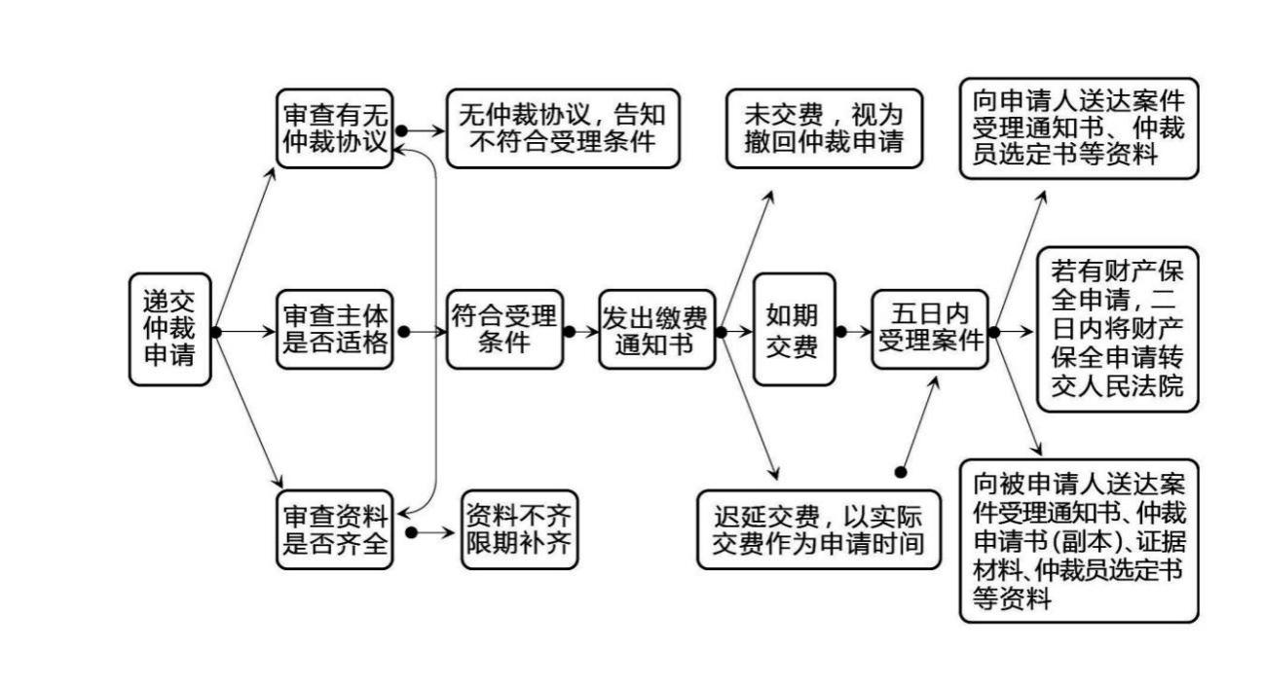
（二）案件审理程序
1.仲裁员
仲裁中心审理证券期货纠纷的仲裁案件适用《福州仲裁委员会仲裁规则》。福州仲裁委员会应从现有的仲裁员名册中选择具有证券期货行业专业知识的仲裁员，并视需要从辖区证券期货市场增选部分证券期货行业专业人士担任仲裁员，组成《证券期货行业仲裁员名册》，供当事人选择。
2.审理流程图
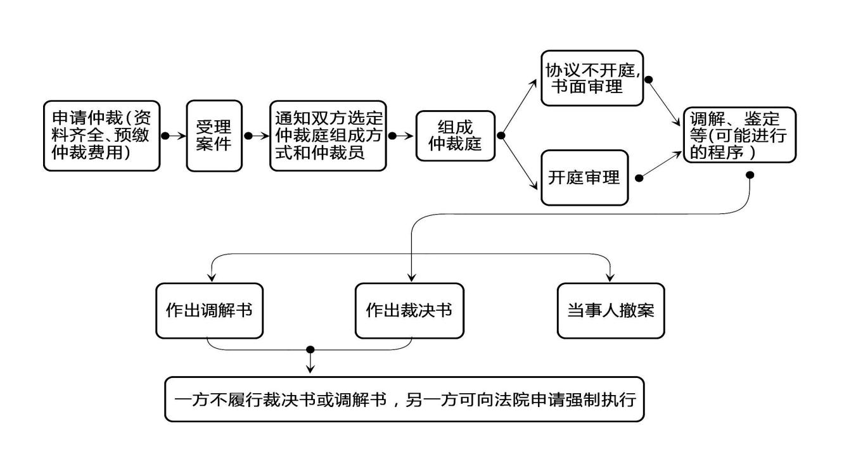
三、收费标准
仲裁中心受理的所有仲裁案件按福州仲裁委员会的收费规定收取费用，所有收费统一缴至福州仲裁委员会银行账户，并开具仲裁费发票。
四、仲裁效力
仲裁实行一裁终局制度。裁决作出后，当事人就同一纠纷再申请仲裁或者向人民法院起诉的，仲裁委员会或者人民法院不予受理。
五、其他
仲裁中心办公地址：福州市鼓楼区铜盘路软件大道福州软件园B区10#楼A座，咨询电话：0591-83339322。

＊仲裁协议书格式：
仲裁协议
甲方： 。
乙方： 。
甲方与乙方经协商，自愿达成如下协议：
甲方与乙方愿意将双方签订的《 》所涉及的一切纠纷，提交福州仲裁委员会按该会的现行仲裁规则进行仲裁。仲裁裁决是终局的，对双方均有约束力。
甲方： 乙方：
年 月 日

抄送：中国证监会福建监管局。
福建省证券期货业协会 2014年11月25日印发

